Мастер- класс «Весёлая журналистика»
Цель: продемонстрировать приемы и методы, используемые для развития информационной компетенции через включение участников мастер- класса в активную творческую деятельность.
Задачи: Дать представление о работе в целом и о деятельности журналистов
Выявить творческие способности и всячески способствовать их развитию.
Пробудить интерес и желание заниматься в данном творческом направлении.

Оборудование: бумага , ручки, картинки с героями, листы с названиями, микрофон, тест.

-Добрый день всем! Я рада приветствовать вас на игре «Веселая
журналистика». Почему веселая, спросите вы? Да потому что, это игра. И поверьте, нам всем скучно не будет!
Хочется начать со стихотворения:
На свете множеству профессий рады
Нужны и лекарь, и актёр , и программист
Но кто нам скажет в этом мире правду,
Когда её не скажет журналист

Задание №1 «Новость глазами ребёнка»
Представьте ситуацию, когда ребёнок принёс в детский сад новость необычного содержания «Космос теперь доступен детям».
Нужно придумать короткий репортаж, который бы заинтересовал детей и заставил задуматься о космосе.

Задание № 2 «Корреспондент – доброжелатель»

Это упражнение направлено на развитие умения видеть положительные стороны ситуаций. Каждому участнику выдаётся лист бумаги с названием негативного события : сломался компьютер, отменили экскурсию, не купили новый телефон, не пойдём в кино, не разрешили есть много конфет. Ваша задача – подготовить небольшую речь ,показывая события с положительной стороны.

Задание № 3 «Сплетня и правда»

Один из участников произносит слух «Учительница математики выиграла миллион», остальные участники высказывают своё мнение о правдивости слуха и приводят аргументы.

Задание № 4 «Интервью с героем»

Педагогу предлагается взять интервью у литературного персонажа. Интервью должно включать остроумные вопросы и ответы, подчёркивающие важность той ил иной профессиональной черты героя.

Задание № 5 «Редактирование теста»
Мы уже упомянули о том, что настоящий журналист должен быть прежде всего , грамотным человеком , поэтому ваша задача- определить общее количество ошибок а заданном тексте и устранить их. Прочитать тест в исправленном виде (текст на экране)
Между прочим неправильный вариант
Говорил он, между прочим,
«Красивее», «мы так хочим»,
«Досуг, шофер, процент, заем,
Квартал, портфель, бюлитень»,
«Поверх плана выполняем»,
«Агент звонит целый день».
(В.Масса, М.Червинский).

Между прочим правильный вариант
Говорил он, между прочим,
«Красивее», «мы так хотим»,
«Досуг, шофёр, процент, заём,
Квартал, портфель, бюллетень»,
«Сверх плана выполняем»,
«Агент звонит целый день».
(В.Масса, М.Червинский).

Задание№ 6 «Озвучь меня»

Предлагаются картинки, к которым нужно придумать небольшой диалог (желательно юмористический)

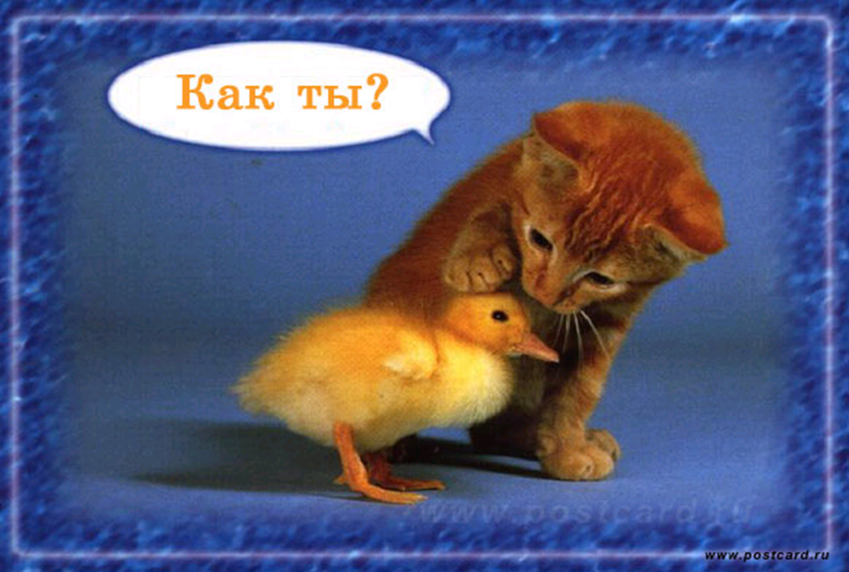

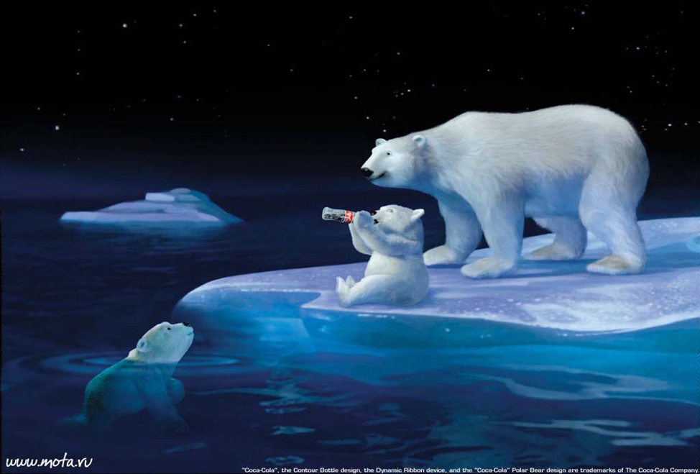

Задание № 7 «Он – она».

Задание – прослушайте предложенные утверждения и согласитесь или не согласитесь с ними, в этом случае предложите правильный вариант.
(Она – балерина, он – балерун. (Нет, танцовщик).
1. Она – актриса, он – актёр. (Да).
2. Она – стюардесса, он – стюардесс. (Нет, стюард).
3. Она - учительница, он – учитель. (Да).
4. Она – подводница, он – подводник. (Да).
5. Она - конькобежка, он – конькобегун. (Нет, конькобежец).
6. Она – доярка, он – подойник. (Нет, дояр).
7. Она – писательница, он – писатель. (Да).
8. Она - художница, он – художник. (Да).
9. Она – швея, он – швец. (Нет, портной).
10. Она – медсестра, он – медбрат. (Да).
11. Он – профессор, она – профессура. (Нет, тоже профессор).
12. Он – певец, она – певица – певица. (Да).
13. Он – кузнец, она – кузница. (нет, тоже кузнец).
14. Он – повар, она – поварёшка. (Нет, повариха).
15. Он – лётчик, она – лётчица. (Да).
16. Он – пилот, она – пилотка. (Нет, тоже пилот).
17. Он – космонавт, она – космонавтка. (Да).
18. Он – водолаз, она – водолазка. (Нет, тоже водолаз).
19. Он – гимнаст, она – гимнастёрка. (Нет, гимнастка).
20. Он – акробат, она- акробатка. (Да).
21. Он – толкатель ядра, она – толкушка. (Нет, толкательница).
22. Он – кочегар, она – кочегарка. (Нет, тоже кочегар).
23. Он – рыбак, она – рыбачка. (Да).
24. Он – сторож, она – сторожка. (Нет, сторожиха – разговорный вариант).
25. Он – моряк, она – морячка. (Да, разговорный вар-т).
26. Он – матрос, она – матроска. (Нет, тоже матрос).
27. Он – стрелок, она – стрелочница. (Нет, тоже стрелок).
28. Он – маляр, она – малярия. (Нет, малярша – разговорный вар-т).
29. Он – поэт, она – поэтика. (Нет, поэтесса).
30. Он – электрик, она – электричка. (Нет, тоже электрик).
31. Он - кассир, она - кассирша. (Да, разговорный вар-т).
32. Он – лифтёр, она – лифтёрша. (Да).
33. Он – носильщик, она – несушка. (Нет, тоже носильщик).
34. Он – рабочий, она – рабочая. (Да).
35. Он – штукатур, она – штукатурка. (Нет, тоже штукатур).
36. Он – каменщик, она – каменка. (Нет, тоже каменщик).
37. Он – портной, она – портная. (Нет, портниха).
38. Он – мельник, она – мельница. (Нет, тоже мельник).
39. Он – музыковед, она – музыковедьма. (Нет, тоже музыковед).

Итог: Такие занятия способствуют развитию творческих способностей, коммуникативных навыков и способности интересно преподносить материал.
Подобные задания помогают развить творческое мышление, умение находить необычные решения стандартных проблем.

И в заключение, я попрошу вас выразить своё мнение по поводу сегодняшнего мастер-класса. Для меня оно очень важно!
Я вам задам 2 вопроса, а вы мне ответите на них с помощью карточек.
Перед вами карточки 3-х цветов: красного, жёлтого и чёрного.

1-й вопрос: Понравился ли вам наш мастер-класс?
(да – красный цвет;
Не знаю – жёлтый;
Нет – чёрный).

2-й вопрос: Хотели бы вы посетить ещё наши мастер-классы?
(да – красный цвет;
Ещё не решил(а)– жёлтый;
Нет – чёрный).

Ну что ж, подошла пора прощаться. Я желаю вам всяческих успехов в любых начинаниях! Мне было очень приятно с вами работать! Ещё раз большое спасибо за сотрудничество и всего вам доброго!

